源库镜像产品（windows版）
安装手册

文档版本： | V1.0
保密级别： | 非密（仅限公司内部使用）
编撰公司：
编撰日期： | 2021-08-04
编撰人员： | 陈昕

修订历史记录
日期 | 版本 | 说明 | 作者
2021.8 | 1.0 |  | 陈昕

目 录
1 部署全流程 1
1.1 服务器软件安装 1
1.1.1 KBase安装 1
1.1.2 java环境安装 1
1.1.3 Tomcat安装 1
1.2 数据引入 3
1.2.1 引入索引数据 3
1.2.2 部署全文数据 7
1.3 阅读器、使用手册以及封面图片的部署 9
1.3.1 部署阅读器和使用手册 9
1.3.2 部署封面图片 12
1.3.3 启动nginx 13
1.4 部署项目 13
1.4.1 发布urtpweb项目 13
1.4.2 发布kdoc项目 15
1.4.3 发布mirrorecp项目 15
1.4.4 启动tomcat 16
1.5 权限导入 16
1.5.1 获取注册码 16
1.5.2 申请license文件 18
1.5.3 导入权限 18
1.6 验证部署是否成功 20
1.6.1 验证urtp是否正常运行 20
1.6.2 验证权限是否正常 21
1.6.3 验证域名或ip是否能直接访问 21
1.6.4 验证阅读器与帮助手册 21
1.6.5 验证封面图片是否正常 22
1.7 注意事项 23

部署全流程
申请放火墙开放端口
80 nignx端口
4567 kbase端口
8080 tomcat端口

服务器软件安装

KBase安装
- KBase64[V12.0 20200604].exe 是 V12版基础安装包。
2、KBase(All)12.2.0_pack_20210804-1.zip 是V12版 最新补丁包。
先安装 KBase64[V12.0 20200604].exe，然后 打上 KBase(All)12.2.0_pack_20210804-1.zip补丁即可。
打补丁方法：
解压KBase(All)12.2.0_pack_20210804-1.zip 覆盖到 【KBase安装路径】\KBase64下即可。

安装完成之后,使用企业管理器查看kbase系统识别码，然后跟商务部申请lic文件，注册kbase。

java环境安装
一直点下一步就行

Tomcat安装

tomcat部署路径不能有中文和空格
首先在D盘(最好不要在C盘)创建tomcat目录,然后点击exe文件,一直点击下一步，直到最后一步选择tomcat的安装目录时，选择我们建的tomcat目录
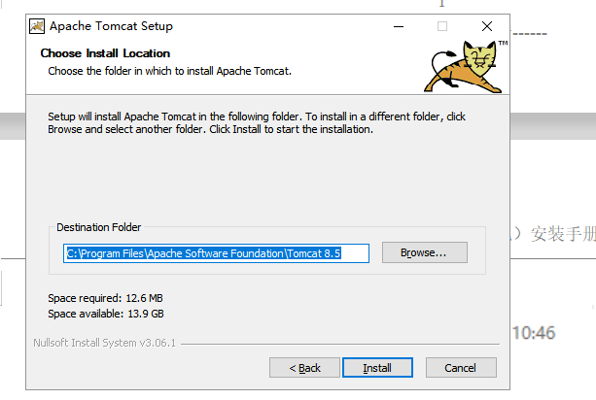

安装成功之后,打开windows的服务，会看到tomcat服务
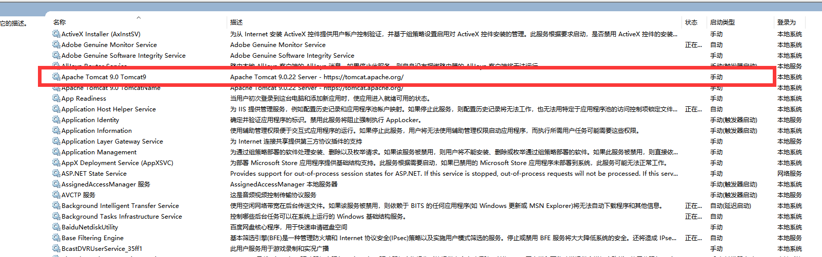
把tomcat服务设置为延迟自动启动

然后修改D:/tomcat/conf/logging.properties文件
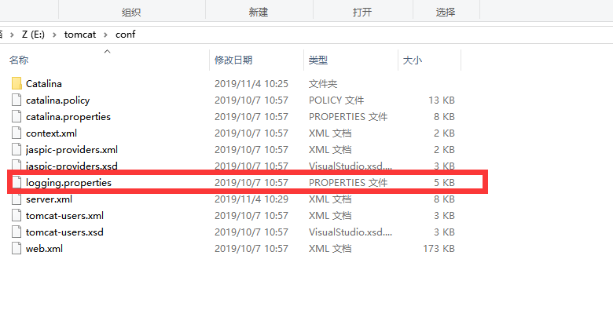
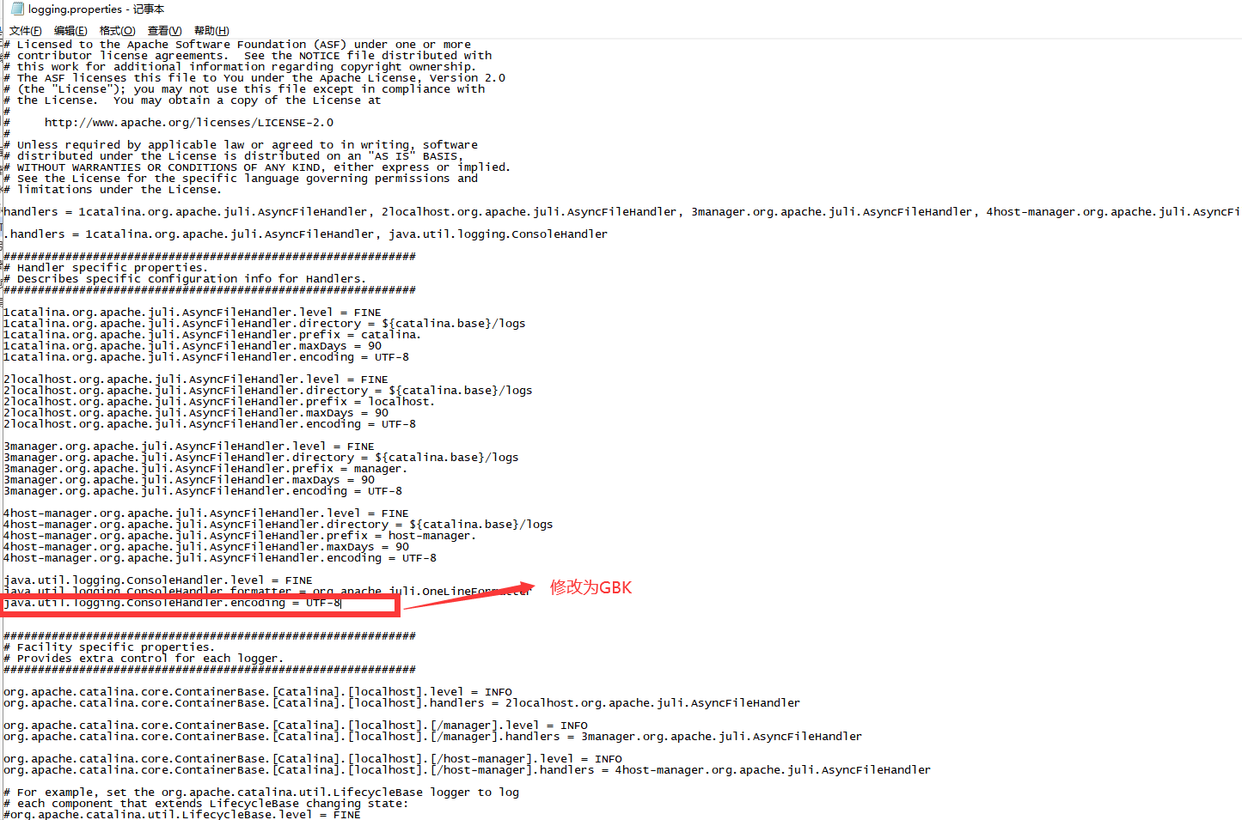

数据引入

引入索引数据

新版源库镜像版需要的额外的数据表有
作者表：cnki_scholar (CNKI_SCHOLAR1,CNKI_SCHOLAR2,CNKI_SCHOLAR3,CNKI_SCHOLAR4,CNKI_SCHOLAR5,CNKI_SCHOLAR6)
机构表：cnki_dept
基金表：FUNDBASEINFO
引文：CJFDREF
读者推荐:ARA_DOWNLOAD开头的表

引入配置表
创建urtp数据库,然后把urtp文件夹下的所有表引入到urtp数据库中
共15张表
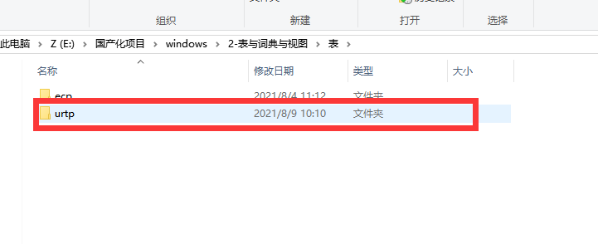
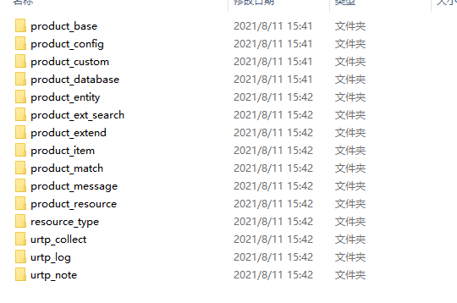

创建ecp数据库,然后把ecp文件夹下的所有表引入到ecp数据库中
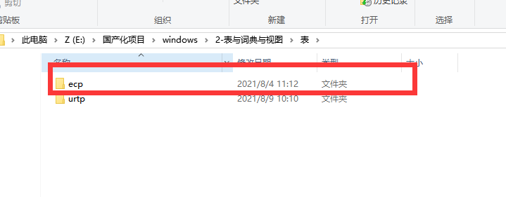
共36张表
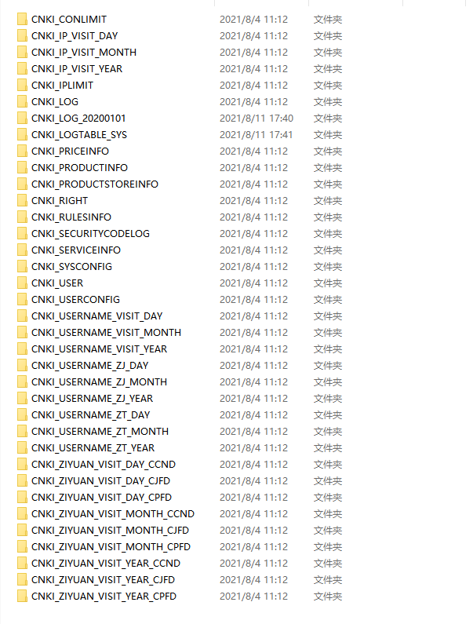

引入系统表
把系统表引入到SYSTEM数据库中

引入索引表
根据资源创建数据库，分别引入索引表

引入词典
引入词典
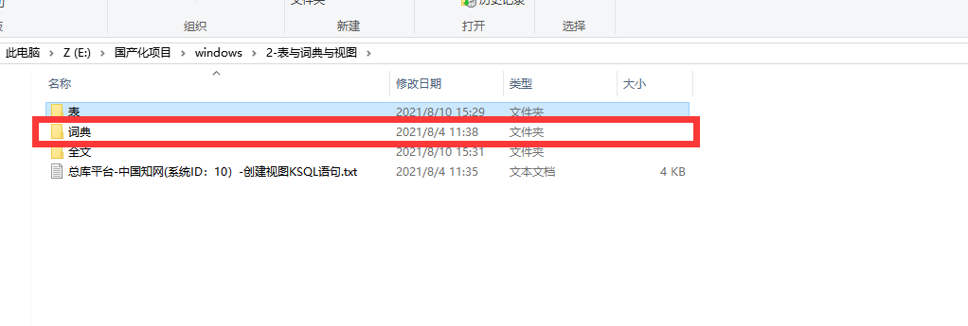

创建视图
执行提供的视图语句，根据实际引入的表名修改创建视图的语句
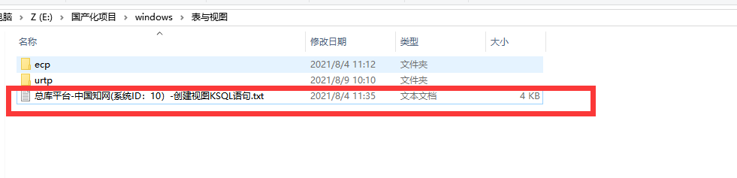

部署全文数据

注意：全文的磁盘路径不要包含中文和空格
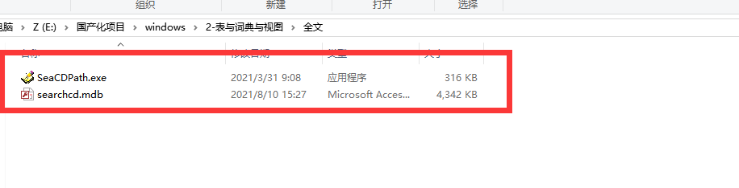
在D盘创建fulltext目录,把这两个文件拷贝进去,然后双击SeaCDPath.exe
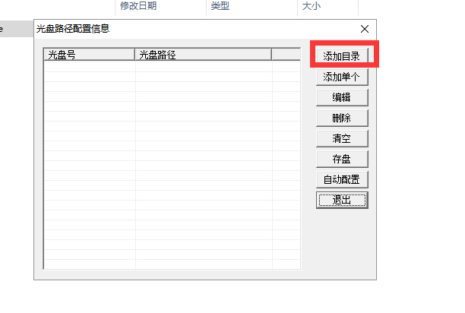
添加全文的磁盘目录,如果是报纸资源就选中CCND目录,其它博硕，会议，期刊要选中专辑的那一级目录。
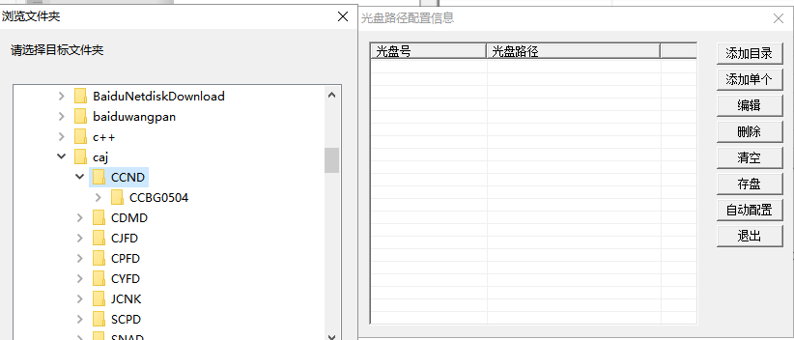
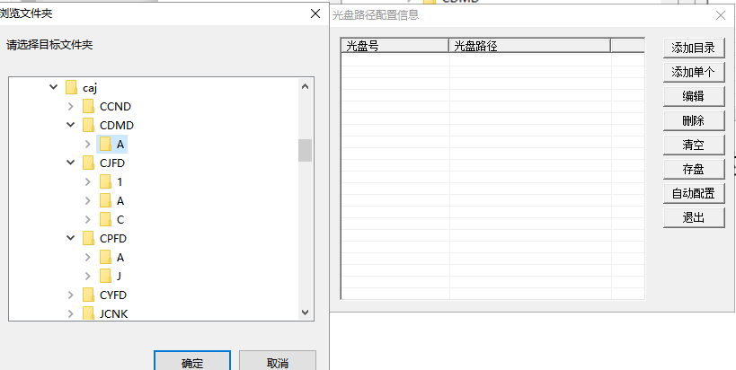

添加完毕之后，点击存盘。

阅读器、使用手册以及封面图片的部署

部署阅读器和使用手册
首先查看80端口是否被占用,如果被占用最好能关闭占用的进程。
在cmd中执行命令：netstat -ano|findstr “:80”
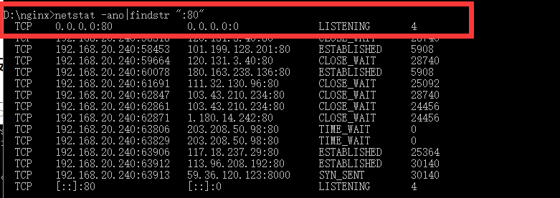
最后一个是进程号，然后打开任务管理器找到对应进程
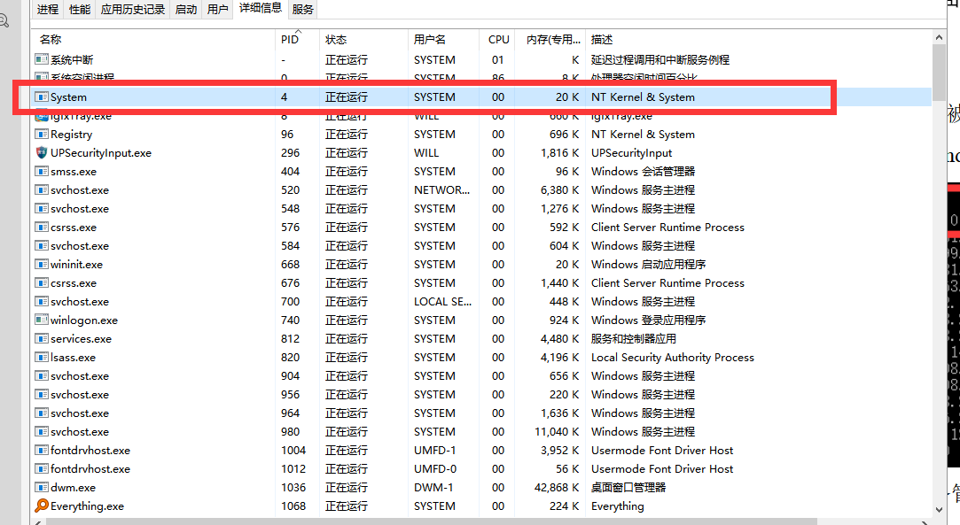
先确定能不能关，如果能关就直接关闭。
Nginx的安装影响最直观的部分就是能否用ip直接访问项目，如果没有硬性要求，可以更改nginx端口，如果更换需要修改nginx配置文件以及urtpweb的配置文件。

nginx安装
把nginx目录移动到d盘根目录下（需要保证路径没有中文和空格）

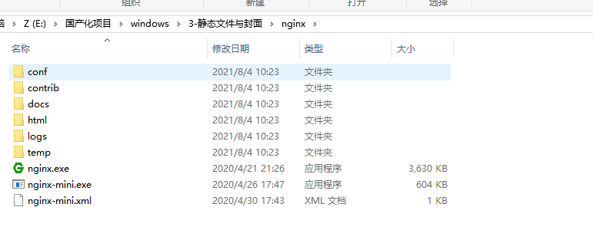在cmd中进入对应目录 执行命令 nginx-mini.exe install 将nginx注册为服务
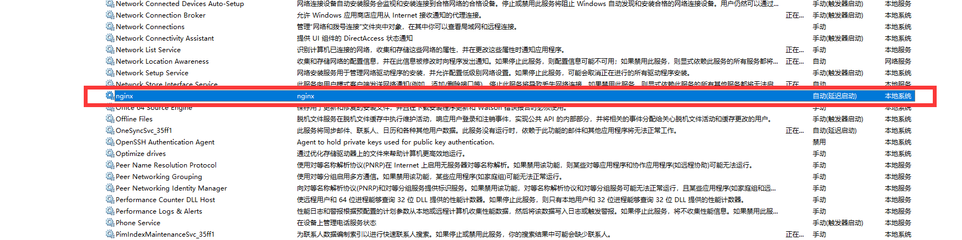

然后把resource目录移到d盘根目录下(路径不能包含中文和空格)
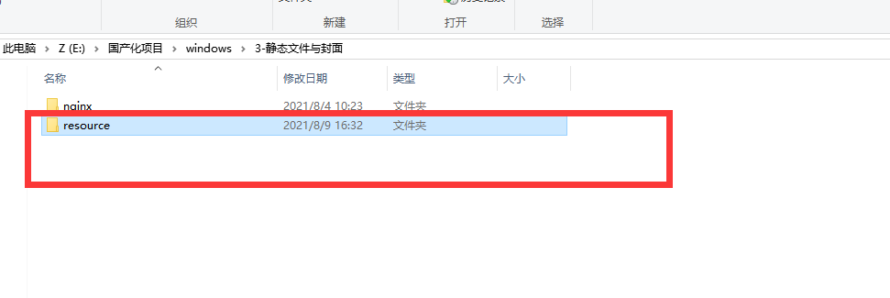

修改nginx/conf/nginx.conf配置文件，将红框处修改为正确的磁盘路径
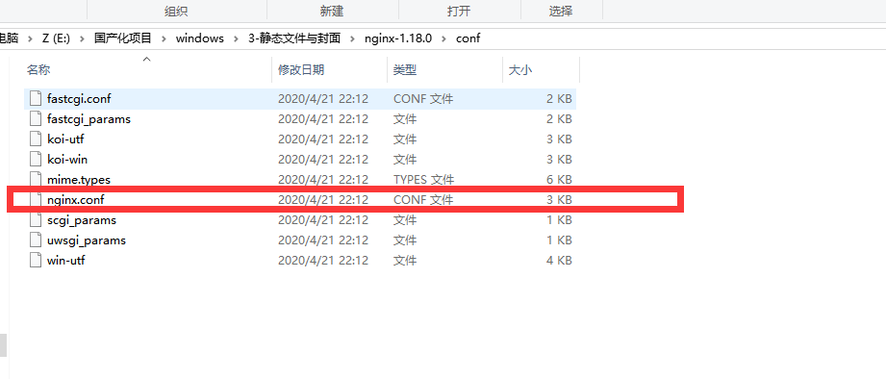

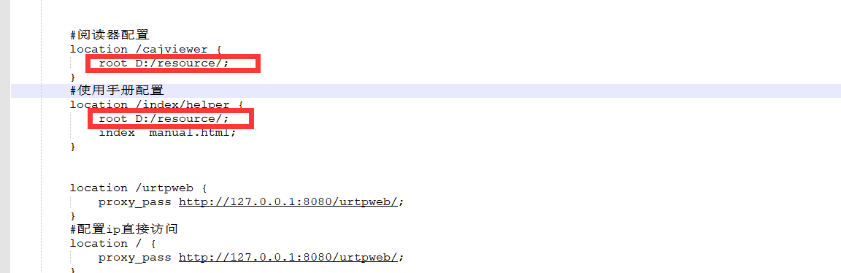

部署封面图片
继续修改nginx.conf文件,分别修改为实际封面图片磁盘位置，文件夹最后一级为资源名称的父级。需要保证图片路径内没有中文和空格。
以期刊举例,假如期刊的封面位置为 d:/fengmian/cjfd
那就修改为d:/fengmian/;
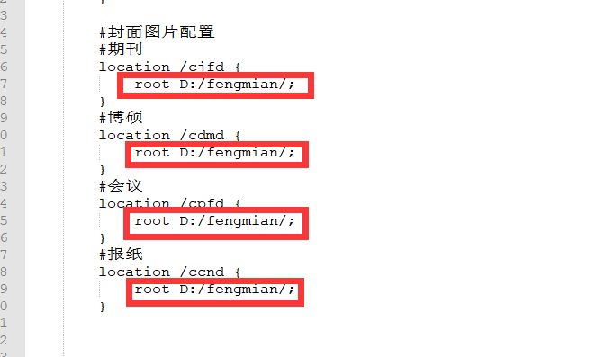

修改完成之后，打开qbe执行sql，将服务器ip修改为实际ip,如果是域名也修改成域名。

update urtp_resource_type set resource_cover_url = 'http://服务器ip:/cjfd/mid/' where resource_id = 20

update urtp_resource_type set resource_cover_url = 'http://服务器ip:/cdmd/' where resource_id = 2

update urtp_resource_type set resource_cover_url = 'http://服务器ip:/cpfd/big/' where resource_id = 3

update urtp_resource_type set resource_cover_url = 'http://服务器ip:/ccnd/' where resource_id = 4

部署ip或域名访问
将127.0.0.1修改为实际ip
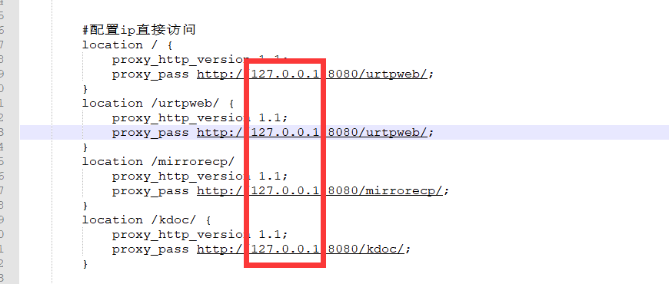
如果是用记事本修改的，修改完成之后点击另存为，选择编码为UTF-8
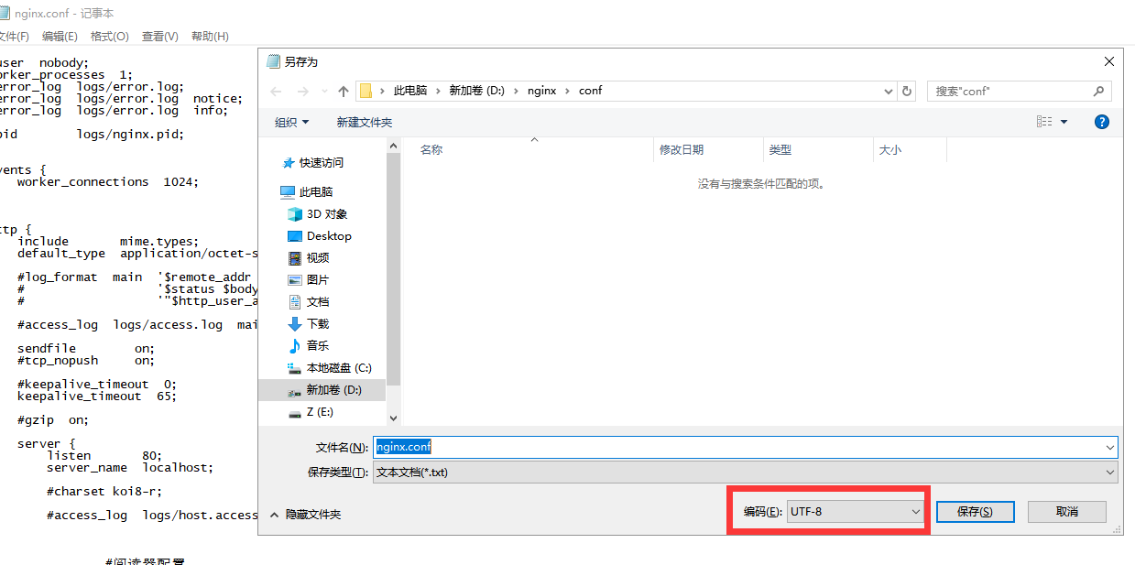

启动nginx
打开windows服务，找到服务名为nginx的服务，启动服务。
如果启动失败，首先确认nginx的路径是否有中文和空格，然后确认一下80端口是否被占用。
如果需要重新部署，先打开cmd 执行命令 sc delete nginx
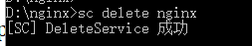

部署项目

发布urtpweb项目

修改配置文件
- 修改urtpweb/WEB-INF/classes/application.propertis配置文件
1) 将urtp.ip修改为web服务器ip
2) 将ecp.port 修改为nginx的端口
3) 如果数据库服务器和web服务器ip不同 也修改kbase.ip
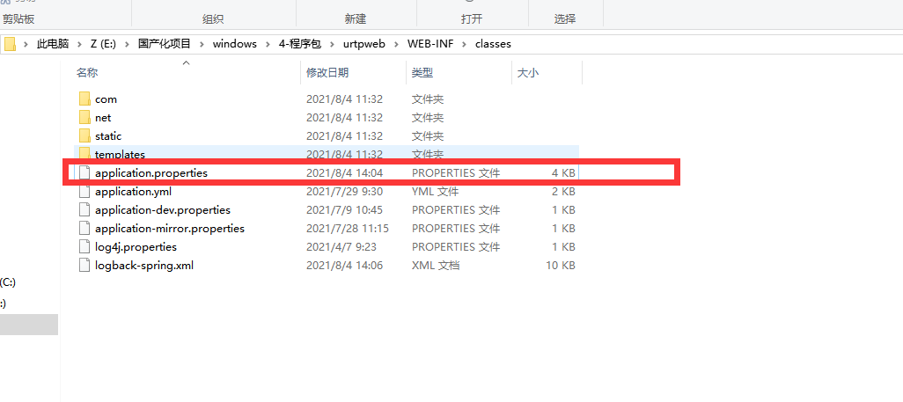
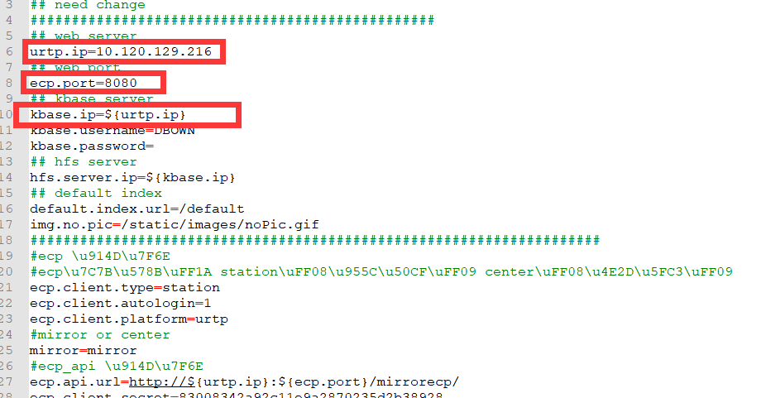
2、修改logback-spring.xml配置文件 修改日志存放位置
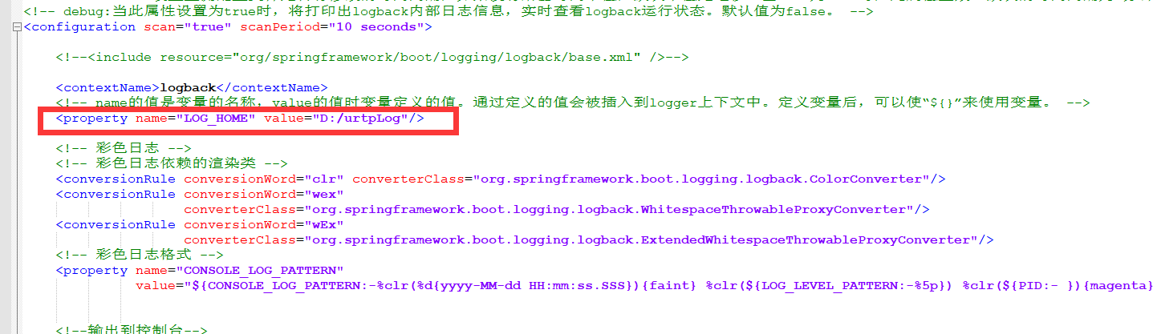

在容器中发布
把修改后的urptweb移动到d:/tomcat/webapps的目录下

发布kdoc项目

修改配置文件
修改kdoc/WEB-INF/classes/application.properties
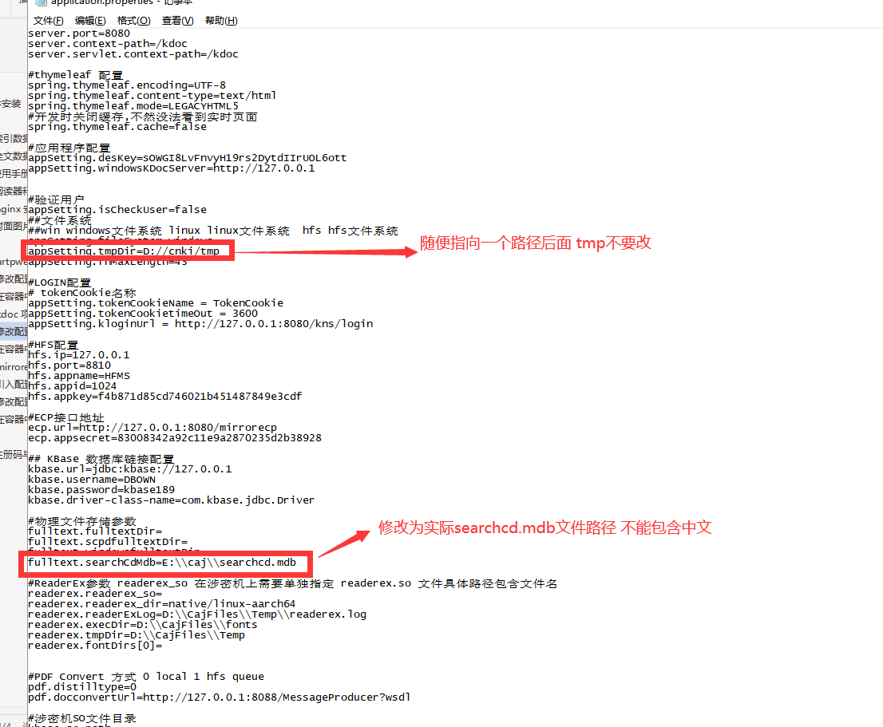

在容器中发布
把修改后的kdoc放到d:/tomcat/webapps的目录下

发布mirrorecp项目

修改配置文件
修改mirrorecp/WEB-INF/classes/application.yml

在容器中发布
把项目放到tomcat/webapps的目录下
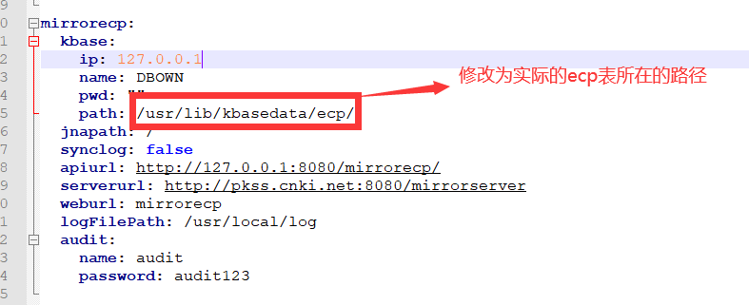

启动tomcat
打开windows服务，启动tomcat服务

权限导入

获取注册码
注册步骤如下：
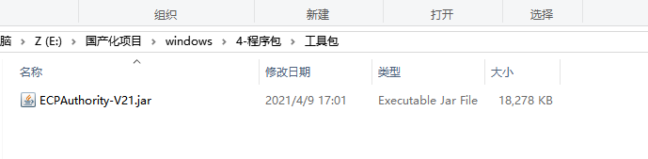
执行命令 java -jar ECPAuthority-V21.jar

- 点击测试连接按钮，正常情况如下图所示
若连接失败，检查kbase是否正常启动
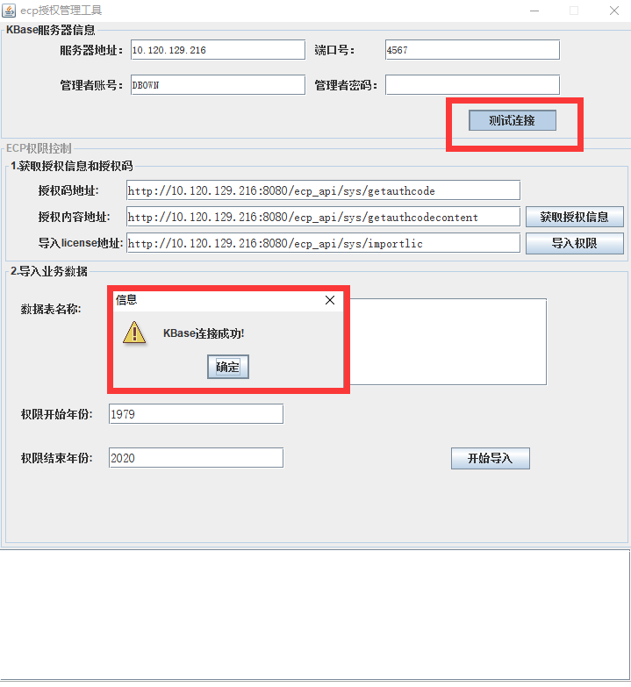

修改下图红框部分，修改为服务器ip和端口以及把ecp_api修改为mirrorecp
然后点击获取授权信息，会获取到授权码和授权内容。
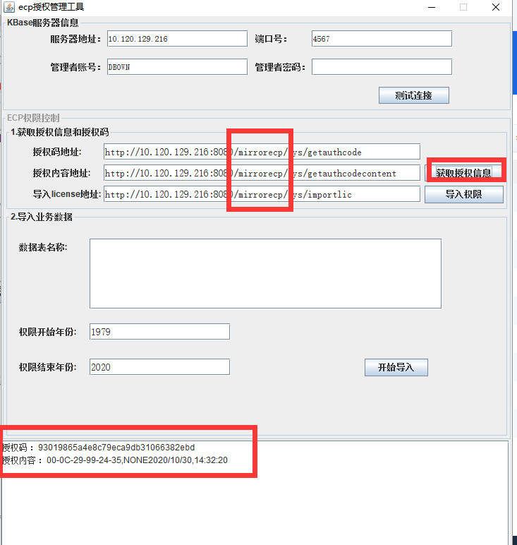

申请license文件
拿着上图的授权码和授权内容，跟商务申请license文件，如果客户有用户管理的需求，需要额外跟商务说明要开通后台管理的账户。商务开出的license文件，需要统一改名为license.lic。

导入权限
- 上传license文件到d:/tomcat/mirrorecp/WEB-INF/classes目录，在ecpauthority.jar中点击导入权限；
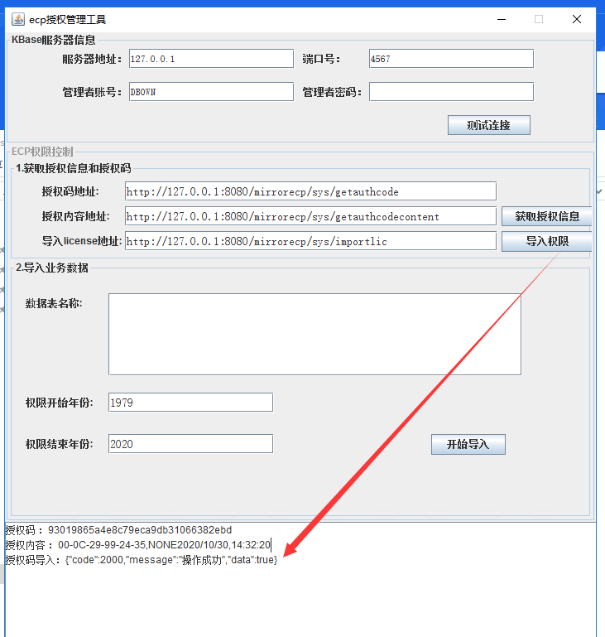

看下方的导入结果，如果data:true说明导入成功，如果data为false说明license文件开的有问题，这个时候把文件转发给研发帮忙确认一下。

导入成功之后，关闭工具包，重新启动，再次点击测试连接

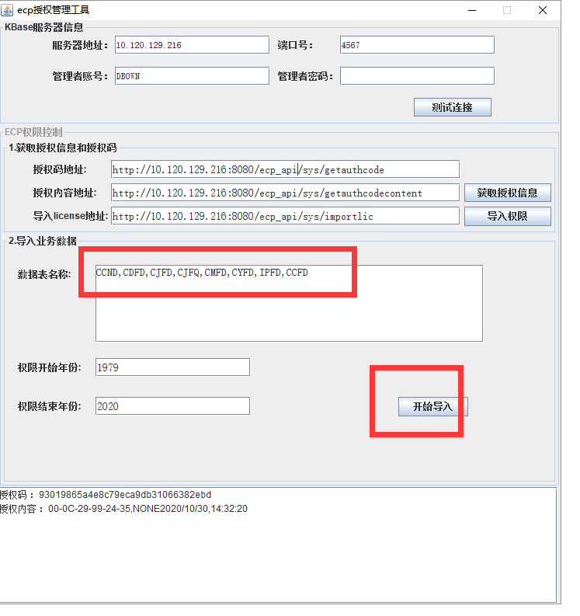
数据表名称会自动填入，修改权限的开始与结束年份，点击开始导入，等待执行结束即可。

验证部署是否成功

验证urtp是否正常运行
访问 ip:8080/urtpweb
- 如果浏览器显示404页面,说明kbase未能连接成功。
首先排查kbase是否能正常连接，然后排查urtpweb/WEB-INF/classes/application.properties 文件内kbase.ip以及用户名密码是否配置正确。排查完毕，重启tomcat。
- 如果浏览器是空白页,说明urtp数据库出现问题。
首先排序urtp数据库是否存在，urtp的配置表是否全部导入。最后将urtp数据库的15张表，重新全部索引一次。最后重启tomcat。

验证权限是否正常
浏览器访问ip:8080/urtpweb，查看页面右上角是否显示cnki
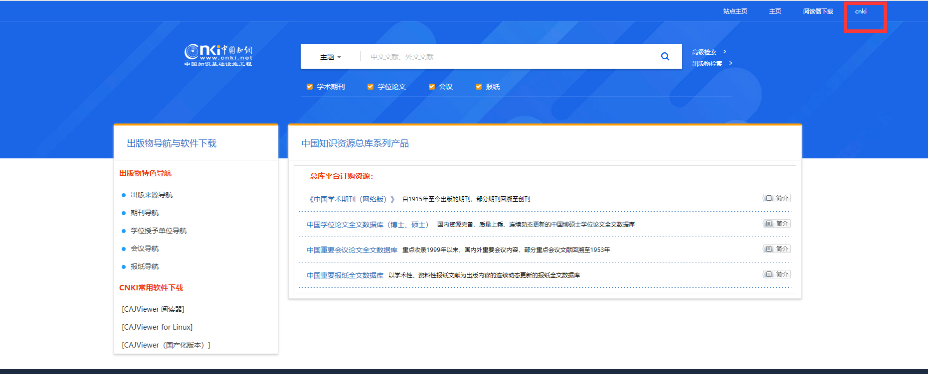
如果没有显示，手动点击登录，查看是否能登录成功，如果显示登录异常。请查看机器ip，并执行sql：select * from cnki_iplimit 查看ip段是否在登录允许范围之内。

验证下载权限，随便测试一篇文献，查看是否能正常下载。如果提示没有权限，执行sql:select * from CNKI_PRODUCTSTOREINFO，查看是否存在数据。

验证域名或ip是否能直接访问
浏览器输入 ip,查看是否能直接访问到首页

验证阅读器与帮助手册
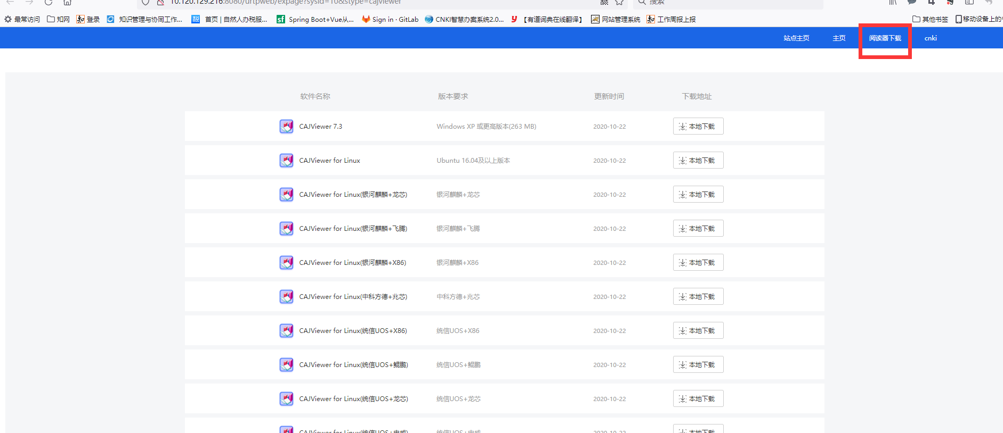
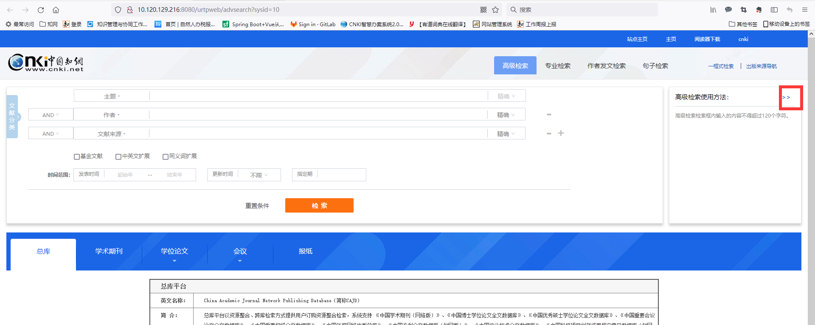

验证封面图片是否正常
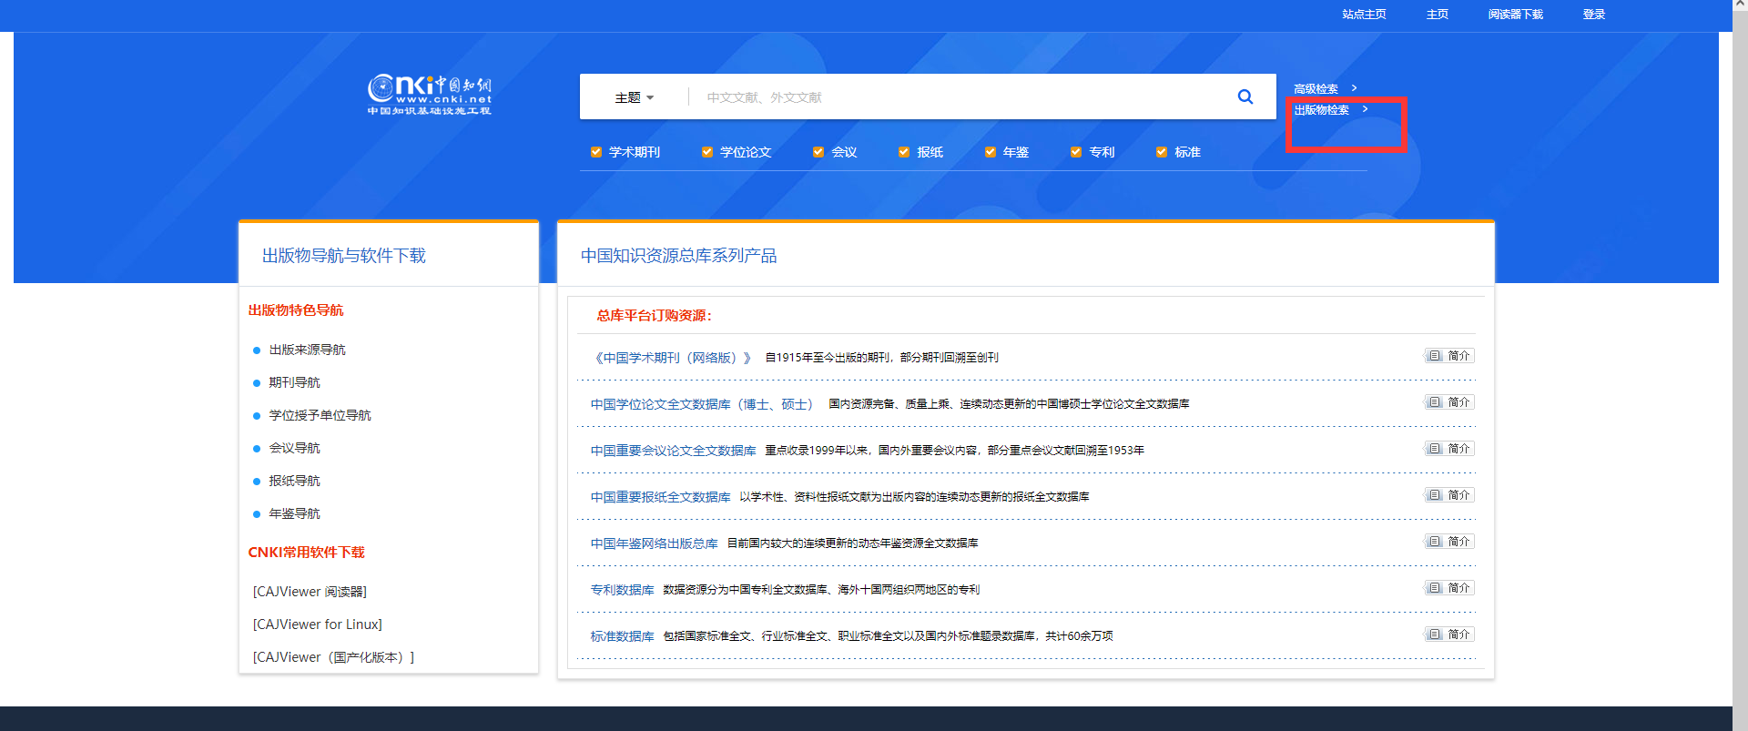
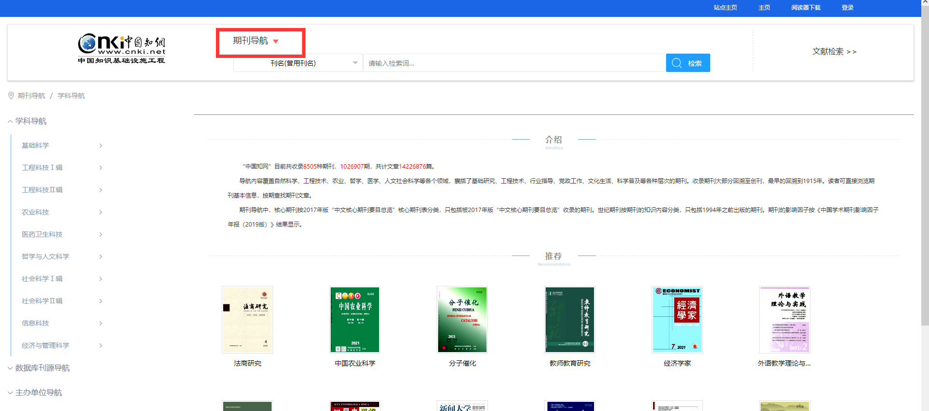

注意事项
- 如果更新了urtp数据库里面的数据，需要重启tomcat。
- 如果更新了视图创建语句需要重启tomcat
- 如果更新了nginx的配置文件，需要重启nginx
- 所有目录不要带有空格和中文
- 旧版博硕封面图片因为图片名称规则的变化全都显示不了,最好重新拷贝一份和网站版一样的

